МИНИСТЕРСТВО ОБРАЗОВАНИЯ
РЕСПУБЛИКИ БЕЛАРУСЬ

УЧРЕЖДЕНИЕ ОБРАЗОВАНИЯ
«БРЕСТСКИЙ ГОСУДАРСТВЕННЫЙ УНИВЕРСИТЕТ
ИМЕНИ А.С. ПУШКИНА»
Психолого-педагогический факультет
Кафедра психологии

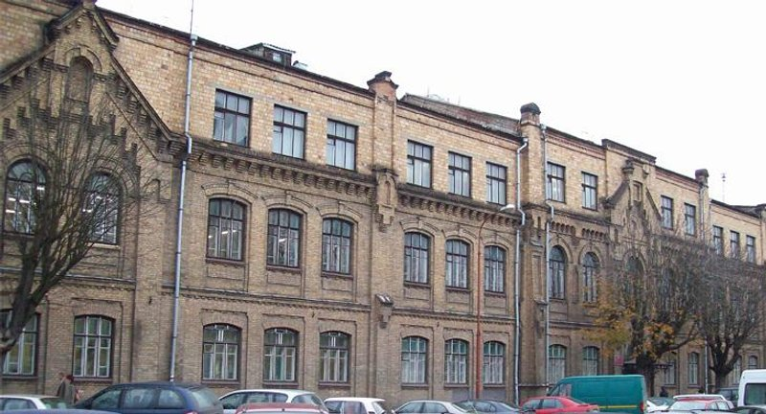

СОЦИАЛЬНАЯ ПСИХОЛОГИЯ ЗДОРОВЬЯ И СОВРЕМЕННЫЕ ИНФОРМАЦИОННЫЕ ТЕХНОЛОГИИ
15 апреля 2021 года

VI Международный научно-практический семинар

г. Брест, 2021
Форма работы семинара очно-заочная (платформа Zoom):
• пленарное заседание
• работа тематических секций
• работа мастер-классов

Официальные языки семинара (белорусский, украинский, русский, английский, польский).

Направления работы:
- Методологические проблемы исследования здоровья/болезни индивида, личности.
- Социальная психология здоровья: прикладные аспекты.
- Современные информационные технологии как область исследований социальной психологии здоровья.
- Социально-психологические проблемы разработки и реализации профилактических программ.
- Биолого-медицинские аспекты оздоровления личности и окружающей среды, экологии.
- Психологическая и моральная безопасность среды и личности.
- Валеологизация профессиональной деятельности, досуга и спорта, виртуальной среды.
- Кризисные состояния и их последствия: критерии и стратегии помощи.

Научные партнеры
УНИВЕРСИТЕТ АДАМА МИЦКЕВИЧА, ПОЗНАНЬ, ПОЛЬША
БЕЛОРУССКИЙ ГОСУДАРСТВЕННЫЙ УНИВЕРСИТЕТ, МИНСК, БЕЛАРУСЬ
ГРОДНЕНСКИЙ ГОСУДАРСТВЕННЫЙ УНИВЕРСИТЕТ ИМЕНИ Я.КУПАЛЫ, ГРОДНО, БЕЛАРУСЬ
ГОСУДАРСТВЕННОЕ ВЫСШЕЕ УЧЕБНОЕ ЗАВЕДЕНИЕ
«ПЕРЕЯСЛАВ-ХМЕЛЬНИЦКИЙ ГОСУДАРСТВЕННЫЙ ПЕДАГОГИЧЕСКИЙ УНИВЕРСИТЕТ ИМЕНИ ГРИГОРИЯ СКОВОРОДЫ», УКРАИНА
ГОСУДАРСТВЕННОЕ ВЫСШЕЕ УЧЕБНОЕ ЗАВЕДЕНИЕ
«РОВЕНСКИЙ ГОСУДАРСТВЕННЫЙ ГУМАНИТАРНЫЙ УНИВЕРСИТЕТ», УЕРАИНА

КОНТАКТНЫЕ ДАННЫЕ: ул. Мицкевича, д. 28, каб.207, (кафедра психологии БрГУ имени А.С. Пушкина), г. Брест, 224665
Контактные телефоны:
+ 375 162 21 64 66 (кафедра психологии psynayka@gmail.com);
Ответственные организаторы:
+ 375 29 726-12-95 – Ящук Светлана Леонидовна;
+ 375 29 2048116 – Северин Алексей Викторович.

Оргкомитет оставляет за собой право не принимать материалы, не отвечающие тематике семинара и правилам оформления. К публикации принимаются только тщательно отредактированные и вычитанные тексты.

Официальные приглашения на семинар и программа будут высланы на адрес электронной почты после рассмотрения заявок и материалов.
Проезд и питание участников семинара за счет командирующих организаций.
На семинаре будут проводиться обучающие мастер-классы.

ЗАЯВКА УЧАСТНИКА

VI Международного научно-практического семинара
«СОЦИАЛЬНАЯ ПСИХОЛОГИЯ ЗДОРОВЬЯ И СОВРЕМЕННЫЕ ИНФОРМАЦИОННЫЕ ТЕХНОЛОГИИ»
Фамилия_______________________________________
Имя____________________________________________
Отчество________________________________________
Учреждение образования (с расшифровкой)__________
Ученая степень __________________________________
Ученое звание___________________________________
Организация____________________________________
Подробный почтовый адрес (с индексом города)__
Телефон________________________________________
Е-mail (обязательно)______________________________
Форма участия (отметьте нужное)
- очное с публикацией_________________________
- очное без публикации________________________
- заочная: только публикация статьи ______________
Тема выступления_________________________________
Необходимость бронирования гостиницы (оплата за счет средств участника конференции)_____________
- Нуждаетесь ли Вы в официальном приглашении для оформления командировки_______________________
-Указать тип приглашения: на имя участника конференции, научного руководителя или руководителя структурного подразделения_________

Заявка и материалы участника семинара высылаются на адрес электронной почты psynayka@gmail.com (формат DОС) (с пометкой «СПЗ. семинар») в срок до 2 апреля 2021 года. Имя файла должно включать фамилию и инициалы автора, город (по месту представления организации), форму участия: Иванов К.С._Брест.
Гарантией регистрации заявки является ответное электронное сообщение. Скан-копию об оплате необходимо высылать не позднее 15 апреля на e-mail:
psynayka@gmail.com
Оплата для белорусских участников – 25 бел.руб.; для иностранных участников – 10$ (долларов США); стоимость пересылки платная и рассчитывается в зависимости от страны получателя сборника.

ТРЕБОВАНИЯ К ПРЕДСТАВЛЯЕМЫМ МАТЕРИАЛАМ

Для участия в конференции необходимо представить материалы в объеме от 3 до 5 страниц в электронном варианте по адресу: psynayka@gmail.com
Текстовый редактор – MS Word 6.0 и выше. Шрифт -Times New Roman, размер – 14 pt. Поля: верхнее – 35 мм; правое, левое, нижнее – 25 мм. Абзацный отступ – 1,25 см. Висячая строка не допускается. Межстрочный интервал - одинарный. Страницы не нумеруются.
Правила оформления.
Прописными буквами инициалы и фамилия (без пробелов) автора (авторов).
Через одинарный интервал – страна, город, название учреждения (аббревиатура).
Через одинарный интервал прописными буквами название работы (если название в несколько строк, то без переносов и межстрочный интервал – одинарный, выравнивание по левому краю).
Автор и название выделяются полужирным шрифтом.
Текст печатается через одну строку с абзацного отступа, с обязательным выравниванием по ширине и автоматической расстановкой переноса, межстрочный интервал – одинарный.
Литература располагается в порядке цитирования и оформляется в соответствии с требованиями ВАК.
УСЛОВИЯ ОПЛАТЫ
1. Расходы на проезд, питание и проживание оплачивают командирующие организации или участники конференции. Оргвзнос на издание сборника перечислять на счет с пометкой «На издание сборника – СПЗ».
Реквизиты для оплаты публикаций белорусскими участниками (25 бел. рублей):

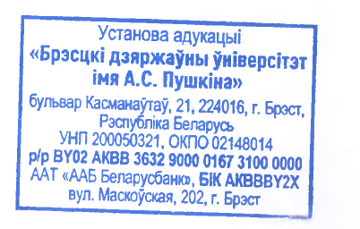

Оплата публикаций иностранными участниками в долларах в размере 10$ USA:
Correspondent bank:
Банк кореспондент в долларах США:
Citibank N.A., NEW YORK ,USA
S.W.I.F.T-сode: CITIUS33
а/n 36316365

Beneficiary bank:
Банк-получатель:
Joint-Stok Savings BankBelarusbank:
ОАО “АСБ Беларусбанк”
S.W.I.F.T-сode: AKBBBY2X
БИК: 153001795 (код 795)
УНП: 100325912
ОКПО: 37387991
Belarusbank
S.W.I.F.T-сode: AKBBBY2X
BIC: 153001795 (code 795)
Payer’s Identification Number UNP 100325912
Beneficiary:
Получатель
Учреждение образования "Брестский государственный университет имени А.С. Пушкина"бульвар Космонавтов 21, 224016, г. Брест, Республика Беларусь
УНП 200050321 р/с BY 98 АКВВ3632900001686100 0000
в филиале № 100- Брестское областное управление ОАО “АСБ Беларусбанк”,БИК
AKBBBY 21100
ул. Московская, 202 г.Брест

